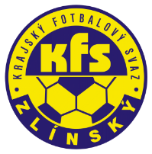
ZLÍNSKÝ KRAJSKÝ FOTBALOVÝ SVAZ
Hradská 854, 760 01 ZLÍN
Tel: 577 019 393
Email: lukas@kfszlin.cz
__________________________________________________________________________

DK Zlínského KFS dle § 89 odst. 2 písm. a) zahajuje disciplinární řízení

Příjmení, jméno ID počet ŽK/číslo utkání oddíl
Dvorník Václav 93110257 4 ŽK Ludkovice
Duroň Tomáš 85041122 4 ŽK Tlumačov
Kuběna Radim 96081244 4 ŽK Dol. Bečva
Sucháček Ondřej 93100177 4 ŽK Bylnice
Ryška Tomáš 90071903 4 ŽK Koryčany
Lukovský Adam 04090471 2019720C2A0607 Lužkovice
Matoušek Libor-trenér 69040463 2019720A2B0606 Buchlovice
Bršlica Adam 01040651 2019720C1A0601 SK Baťov 1930
Pobořil Lukáš 99091254 2019720A2A0606 Val. Meziříčí B
Novák Libor 82080223 2019720A2A0606 Kelč
Vojtášek Pavel 93120730 2019720Z1D0101 Kvasice
Nevšová 7240391 2019720Z1D0103

Zasedání DK Zl KFS proběhne ve středu 11.9.2019 v 10.00 hodin

Zdeněk Kadlček
předseda DK Zl KFS

